
SPECIJALNA BOLNICA ZA MEDICINSKU REHABILITACIJU KRAPINSKE TOPLICE
Gajeva 2, 49217 Krapinske Toplice
Tel.: 049 383 100
Faks: 049 232 140
E – mail: info@sbkt.hr
www.sbkt.hr

Izvještaj o poslovanju za razdoblje
I – III mj. 2020. godine

Ur.broj: 05-17/5-2020
Krapinske Toplice, travanj 2020.
Sadržaj

Sažetak 1
1. Uvod 2
2. Fizički obim poslovanja 3
3. Financijsko poslovanje Bolnice 4
3.1. Poslovanje s HZZO-om 4
3.2. Fakturirana realizacija HZZO-a 4
3.3. Prihodi i primici i rashodi i izdaci 4
3.3.1. Usporedba sa ostvarenjem u prethodnoj godini i Financijskim planom 4
3.3.2. Struktura prihoda i primitaka i rashoda i izdataka 7
3.3.3. Izvori prihoda i primitaka 8
3.4. Potraživanja i obveze 8
3.5. Zaposlenost i plaće 9
4. Prilozi – tablice 10
4.1. Pregled prosječnog popunjenja kreveta prema kategorijama osiguranja (na bazi izdanih faktura) 10
4.2. Pregled broja liječenih bolesnika i prosjeka trajanja liječenja 10
4.3. Skraćeni pregled financijskog poslovanja sa HZZO-om 11
4.4. Ukupni prihodi i primici za razdoblje I – III 2020. godine u usporedbi sa ostvarenjem u prošloj godini i planom 12
4.5. Ukupni rashodi i izdaci za razdoblje I – III 2020. godine u usporedbi sa ostvarenjem u prošloj godini i planom 13
4.6. Izvori prihoda i primitaka za razdoblje I – III 2020. godine 14
4.7. Pregled potraživanja od kupaca na dan 31.03.2020. godine 15
4.8. Pregled obveza na dan 31.03.2020. godine 16
4.9. Pregled dospjelih obveza na dan 31.03.2020. godine 17

Sažetak

Specijalna bolnica za medicinsku rehabilitaciju Krapinske Toplice je javna zdravstvena ustanova za obavljanje zdravstvenih djelatnosti određenih Zakonom o zdravstvenoj zaštiti i Statutom Bolnice, a po svojoj namjeni je ustanova za provođenje bolničke i specijalističko-konzilijarne zdravstvene zaštite fizikalnom medicinom i rehabilitacijom bolesnika oboljelih od akutnih i kroničnih bolesti.
Programom provođenja bolničke zdravstvene zaštite, u razdoblju od I. – III. mjeseca 2020. godine je liječeno ukupno 1.969 pacijenata, dok je kroz specijalističko-konzilijarnu zdravstvenu zaštitu ukupno obrađeno 15.593 pacijenata.
Ukupni prihod čini onaj dio realizacije koji je naplaćen u izvještajnom razdoblju i za razdoblje I. – III. mjesec 2020. godine iznosi 31.272.929 kuna. Rashodi u istom razdoblju iznose 32.682.531 kunu te je ostvaren negativan financijski rezultat u iznosu od 1.409.602 kune.
Na poslovanje je utjecala i pojava epidemije bolesti COVID-19 obzirom da se od 17.03.2020. godine u našoj ustanovi ne provode specijalistički pregledi i dijagnostičke pretrage, osim hitnih, te se ne pružaju fizikalne terapije, a temeljem Odluke ravnateljice Bolnice o donošenju mjera s ciljem sprečavanja širenja zaraze i zaštite zdravlja pacijenata, donesene temeljem Odluke Stožera civilne zaštite Krapinsko-zagorske županije od 16.03.2020. godine.
Ukupna potraživanja Bolnice na dan 31.03.2020. godine iznose 4.870.643 kune dok su ukupne obveze 23.861.107 kuna. Promatrajući bez obveze za kredit koji se otplaćuje iz decentraliziranih sredstava, ukupne obveze iznose 20.378.607 kuna te pokrivenost obveza potraživanjima iznosi 24%.
U Bolnici je na dan 31.03.2020. godine bilo 790 zaposlenih, uključujući 14 pripravnika. Prosječna neto plaća po zaposlenom u promatranom razdoblju iznosi 6.742,01 kunu, dok je prosječna bruto plaća 9.288,19 kuna.

- Uvod

Specijalna bolnica za medicinsku rehabilitaciju Krapinske Toplice navedena je u registru korisnika proračuna JLP(R)S pod RKP brojem 40711. Poslovne knjige i knjigovodstvene isprave Bolnica vodi u skladu sa računovodstvenim sustavom za proračun i proračunske korisnike te u skladu s tim kao i u skladu s odredbama članka 65. Statuta izrađuje svoje Izvještaje o poslovanju.
Specijalna bolnica za medicinsku rehabilitaciju Krapinske Toplice (dalje u tekstu: Bolnica) je javna zdravstvena ustanova za obavljanje zdravstvenih djelatnosti određenih Zakonom o zdravstvenoj zaštiti i Statutom Bolnice, a po svojoj namjeni je ustanova za provođenje bolničke i specijalističko-konzilijarne zdravstvene zaštite fizikalnom medicinom i rehabilitacijom bolesnika oboljelih od akutnih i kroničnih bolesti.

Bolnica je registrirana za obavljanje sljedećih djelatnosti:

- medicinsku rehabilitaciju i liječenje neuroloških, kardiovaskularnih, ortopedsko-traumatiziranih, reumatskih i internističkih bolesnika odrasle i dječje dobi
- pruža polikliničko-specijalističke usluge iz djelatnosti Bolnice
- opskrbljuje Bolnicu lijekovima putem bolničke ljekarne
- vrši prijevoz bolesnika
- obavlja usluge zdravstvenog turizma, smještajne i ugostiteljske usluge
- obavlja opskrbu potrošača vodom iz termalnog vodovoda
- obavlja poslove socijalne skrbi za djecu s teškoćama u razvoju izvan vlastite obitelji upućenu na medicinsku rehabilitaciju i specijalno školovanje, koja skrb se ostvaruje kao privremeni smještaj i poludnevni boravak
- obavlja socijalne usluge rane intervencije i savjetovanja i pomaganja

- Fizički obim poslovanja

Poslovanje Bolnice temelji se na programu provođenja bolničke i specijalističko-konzilijarne zdravstvene zaštite fizikalnom medicinom i rehabilitacijom bolesnika oboljelih od akutnih i kroničnih bolesti. Kapaciteti Bolnice obuhvaćaju 580 kreveta za medicinsku rehabilitaciju bolesnika oboljelih od kroničnih bolesti, te za liječenje bolesnika oboljelih od akutnih bolesti (djelatnosti interne medicine i neurologije). Specijalističko-konzilijarna zdravstvena zaštita organizirana je kroz ordinacije i ambulante u sljedećim djelatnostima: interna medicina (kardiologija, reumatologija, dijabetologija), fizikalna medicina i rehabilitacija, neurologija, pedijatrija, ortopedija, radiologija i medicinska biokemija.

Ukupno popunjenje na bazi izdanih faktura u razdoblju od I. – III. mjeseca 2020. godine iznosi 426 kreveta prosječno dnevno, a sastoji se od popunjenja sa:

1. osiguranici HZZO-a 367 kreveta
2. privatnici i ostali 59 kreveta

Programom provođenja bolničke zdravstvene zaštite, u razdoblju od I. – III. mjeseca 2020. godine liječeno je ukupno 1.969 pacijenata, s prosječnim trajanjem liječenja 19,9 dana.
Kroz službe za zdravstvenu zaštitu bolesnika oboljelih od kroničnih bolesti liječeno je 1.815 pacijenata, a kroz službe za zdravstvenu zaštitu bolesnika oboljelih od akutnih bolesti (interna i neurologija) liječeno je 154 pacijenata.
Na poslovanje je utjecala i pojava epidemije bolesti COVID-19 obzirom da se od 17.03.2020. godine u našoj ustanovi ne provode specijalistički pregledi i dijagnostičke pretrage, osim hitnih, te se ne pružaju fizikalne terapije, a temeljem Odluke ravnateljice Bolnice o donošenju mjera s ciljem sprečavanja širenja zaraze i zaštite zdravlja pacijenata, donesene temeljem Odluke Stožera civilne zaštite Krapinsko-zagorske županije od 16.03.2020. godine.

Fizički obim poslovanja s HZZO – stacionar i poliklinika
Stacionarni pacijenti: ukupno 1.594, kronični pacijenti 1.448, akutni 146.
Kroz specijalističko-konzilijarnu zdravstvenu zaštitu ukupno je obrađen 15.593 pacijenata, gdje im je pruženo 100.713 dijagnostičko terapijskih postupaka.

- Specijalistički pregledi: 6.457
- prijemi u hitnu ambulantu 496
- dnevna bolnica 50
- UZV pregledi srca i krvnih žila 1.353
- holter EKG i tlaka 838
- EKG 1.471
- ergometrija 560
- spirometrija 55
- UZV lokomotornog sustava 230
- EMNG 290
- EEG 66
- RTG 2.461
- CT 504
- Mamografije 792
- UZV (štitnjače, dojki, abdomena, bubrega) 604
- denzitometrija 62
- kliničko-biokem. laboratorij 12.356

Broj pacijenata na fizikalnim terapijama: 2.999

- Financijsko poslovanje Bolnice

  - Poslovanje s HZZO-om

Poslovanje sa HZZO-om se u razdoblju od I. – III. mjeseca 2020. godine odvijalo na temelju Obavijesti o limitima i Dodatka VIII Ugovoru o provođenju bolničke i specijalističko-konzilijarne zdravstvene zaštite za razdoblje od siječnja do ožujka 2020. godine. Maksimalni mjesečni iznos sredstava za siječanj iznosi 6.904.562,81 kunu, a za veljaču i ožujak iznosi 7.042.654,07 kuna te ukupni limit za razdoblje od 01. siječnja do 31. ožujka 2020. godine iznosi 20.989.870,95 kuna. U navedenom razdoblju je naplaćeno 20.075.425,07 kuna. Za dodatna sredstva za određene dijagnostičko terapijske postupke (CT, holter EKG, UZV srca i ergometrija) određen je maksimalni mjesečni iznos sredstava od 244.681,01 kunu te je po toj osnovi naplaćeno 350.954,22 kune. Sveukupno je u razdoblju od siječnja do ožujka s osnova limita i dodatnih sredstava naplaćeno 20.426.379,29 kuna.
Navedenim Dodatkom Ugovoru definiraju se i novčana sredstva za posebno skupe lijekove. Mjesečni iznos novčanih sredstava za siječanj iznosi 18.402,34 kune, a za veljaču i ožujak 19.530,49 kuna tako da ukupna sredstva za razdoblje od 01. siječnja do 31. ožujka 2020. godine za posebno skupe lijekove iznose 57.463,32 kune, a naplaćena je 61.422,48 kuna.
Pored osnovnog Ugovora, Bolnica sa HZZO-om sklapa Ugovor o provođenju laboratorijskih pretraga na razini primarne zdravstvene zaštite. Dodatkom III navedenom Ugovoru su za 5.003 osobe utvrđena ukupna godišnja sredstva u iznosu od 194.549,65 kuna. Dodatkom IV su od 01. ožujka utvrđena za 4.988 osoba ukupna godišnja sredstva u iznosu od 195.443,65 kuna. U razdoblju od I. – III. mjeseca 2020. je ukupno naplaćeno 74.321,06 kuna.
Također, Bolnica redovito obavlja preventivne mamografske preglede sukladno Ugovoru o provođenju Nacionalnog programa prevencije raka dojke. U razdoblju od I. – III. mjeseca 2020. odrađeno je 709 pregleda po cijeni od 204,70 kuna, a naplaćeno je 222.508,90 kuna.

  - Fakturirana realizacija HZZO-a

Fakturirana realizacija HZZO-a u razdoblju I. – III. mjesec 2020. godine iznosi 18.581.346 kuna, a sastoji se od:
Bolnička zdravstvena zaštita bolesnika oboljelih od akutnih bolesti | 905.185
Bolnička zdravstvena zaštita bolesnika koji se liječe fizikalnom medicinom i rehabilitacijom | 12.801.859
Specijalističko-konzilijarna zdravstvena zaštita sa specijalističkom dijagnostikom i dnevnom bolnicom | 4.874.312
Ukupno: | 18.581.346
Ukupna fakturirana realizacija je ispod ugovorenog limita za 2.408.525 kuna.
Odobrena dodatna sredstva za provođenje određenih dijagnostičko terapijskih postupaka i to: CT, holter EKG, UZV srca i ergometrija, za razdoblje od siječnja do ožujka iznose 734.043,03 kune. Fakturirana realizacija za provođenje navedenih postupaka iznosi 462.202,92 kune.
Kako je već ranije spomenuto, na navedeno je utjecala i pojava epidemije bolesti COVID-19.

  - Prihodi i primici i rashodi i izdaci

    - Usporedba sa ostvarenjem u prethodnoj godini i Financijskim planom

Ukupni prihod čini onaj dio realizacije koji je naplaćen u izvještajnom razdoblju i za razdoblje I. – III. mjesec 2020. godine iznosi 31.272.929 kuna.
U odnosu na isto razdoblje prošle godine ukupni prihodi su veći za 1.069.493 kune ili 3,5%.

Povećanje bilježe prihodi iz proračuna, a odnose se na prihode od HZZO-a za limit (+275.221kn ili 1,4%) te na dodatna sredstva za određene DTP postupke (ostvarenje 350.954 kune, a koji su uvedeni od 01. srpnja 2019. godine). Ostvareni su i veći prihodi od HZZO-a za inoosiguranike i program prevencije raka dojke. Prihodi od KZŽ bilježe povećanje, a odnose se na decentralizirana sredstva (+94.733kn ili 35,2%). Veći su prihodi po posebnim propisima za 173.403 kune, a odnose se na HZZO – dopunsko osiguranje i osiguravajuće kuće. Povećanje prihoda od pruženih usluga i prihoda od donacija odnosi se na prihode od SB Akromion i Klinike Magdalena za oporezive usluge (dok su prihodi za neoporezive usluge manji), Ministarstva branitelja te na donaciju Hrvatskog lovačkog saveza za nabavu medicinske opreme. Prihodi od prodaje materijalne imovine odnose se na prodaju zemljišta u Tuheljskim Toplicama u 2019. godini uz suglasnost Upravnog vijeća i Krapinsko – zagorske županije.

U odnosu na Financijski plan ukupni prihodi su manji za 2.767.431 kunu ili 8,1%. Realizacija prihoda od KZŽ - decentraliziranih sredstava će uslijediti u narednom periodu. Smanjene su pomoći iz proračuna odnosno prihodi od HZZ-a. Navedeni prihodi će se realizirati po prijemu pripravnika u radni odnos, a prema Planu prijema pripravnika Ministarstva zdravstva. Manja je naplata od HZZO – dopunskog osiguranja (prihodi po posebnim propisima) i prihodi od pruženih usluga (privatni korisnici i Klinika Magdalena te kliničko ispitivanje lijekova). Manja je naplata od HZZO-a za posebno skupe lijekove i za limit – uplata po izvršenju. Kako je već ranije spomenuto, na navedeno je utjecala i pojava epidemije bolesti COVID-19. Smanjeni su i dolasci privatnih korisnika na rehabilitaciju te hrvatskih branitelja temeljem Ugovora o pružanju bolničke medicinske rehabilitacije s Ministarstvom hrvatskih branitelja.

Ukupni rashodi u razdoblju I. – III. mjesec 2020. godine iznose 32.682.531 kunu.
U usporedbi s istim razdobljem prošle godine ukupni su rashodi veći za 2.392.266 kuna ili 7,9%.
Ukupni rashodi za zaposlene veći su za 2.829.176 kuna ili 13,3%. Bruto plaće bilježe povećanje od 13,1% zbog povećanja osnovice za obračun plaće kroz 2019. godinu (za 3% od 01. siječnja 2019. godine te još 2% od 01. rujna, sukladno Sporazumu o osnovici za plaće u javnim službama (NN 2/19) i radi uvećanja dodataka na plaću za posebne uvjete rada, a prema Dodatku II. Kolektivnom ugovoru za djelatnost zdravstva i zdravstvenog osiguranja (NN 92/19)) te povećanje osnovice za još 2% od 01. siječnja 2020. godine prema Dodatku Temeljnom kolektivnom ugovoru za službenike i namještenike u javnim službama (NN 123/19). Na povećanje navedenih rashoda utječe i naknada za kliničko ispitivanje lijekova koja se ispitivačima isplaćuje kao plaća od svibnja 2018. godine, kao i pripravnici zaposleni preko HZZ-a koji su u radnom odnosu i primaju 85% plaće. Nastavno na povećanje rashoda za bruto plaće, povećavaju se i doprinosi za obvezno zdravstveno osiguranje. Ostali rashodi za zaposlene bilježe povećanje radi većih rashoda za otpremnine i pomoći radnicima sukladno Temeljnom kolektivnom ugovoru. Materijalni rashodi su manji za 859.108 kuna ili 9,9%, a odnose se na rashode za materijal i energiju, odnosno na manje troškove za lijekove i medicinski potrošni materijal te živežne namirnice. Povećanje naknada troškova zaposlenima se odnosi na naknade za prijevoz u koje su uključene i naknade za prijevoz pripravnika zaposlenih putem mjere HZZ-a pripravništvo i naknade za prijevoz osoba na stručnom osposobljavanju koje je refundirao HZZ. Povećani su i rashodi za stručno usavršavanje, a odnose se na projekt EDUPREVENT – Edukacijom do zdravlja, međutim navedena sredstva biti će vraćena u narednom periodu budući da su uslijed pojave epidemije bolesti COVID-19 stručna usavršavanja koja su bila prijavljena otkazana. Inače, Bolnica je potpisala Ugovor o dodjeli bespovratnih sredstava za projekte koji se financiraju iz Europskog socijalnog fonda Operativnog programa Učinkoviti ljudski potencijali u financijskom razdoblju 2014.- 2020. godine. Bolnica je nositelj projekta, a partneri su Zavod za javno zdravstvo KZŽ, Zavod za hitnu medicinu KZŽ, Dom zdravlja KZŽ, Ljekarna KZŽ i Opća bolnica Zabok i bolnica hrvatskih veterana. Djelatnici zdravstvenih institucija sudjelovati će na edukativnim aktivnostima sa svrhom primjene novih metoda u radu s pacijentima te pravovremenom prepoznavanju i prevenciji danjeg razvoja bolesti. Rashodi za usluge su manji radi manjih rashoda za investicijsko održavanje. Naknade troškova osobama izvan radnog odnosa bilježe smanjenje radi ukidanja mjere stručno osposobljavanje za rad bez zasnivanja radnog odnosa HZZ-a. Smanjenje ostalih nespomenutih rashoda se odnosi na premije osiguranja. Rashodi za nabavu nefinancijske imovine su veći za 179.010 kuna i odnosi se na namještaj, medicinsku opremu i ulaganje u računalne programe.

U odnosu na Financijski plan, ostvareni rashodi su manji za 1.357.829 kuna ili 4%. Smanjenje bilježe materijalni rashodi radi manjih rashoda za usluge – usluge tekućeg i investicijskog održavanja. Nabava nefinancijske imovine će se realizirati kroz naredni period. Povećanje bruto plaće je odraz povećanja osnovice za obračun plaća i uvećanja dodataka na plaću za posebne uvjete rada te plaća pripravnika. Naknade troškova zaposlenima se odnose na već spomenute troškove prijevoza i stručno usavršavanje, odnosno projekt EDUPREVENT.

U razdoblju I. – III. mjesec 2020. godine ostvaren je negativan financijski rezultat, a na temelju skupnih financijskih pokazatelja:

Ukupni prihodi | 31.272.929
Ukupni rashodi | 32.682.531
Manjak prihoda | -1.409.602

    - Struktura prihoda i primitaka i rashoda i izdataka

U ukupnim prihodima i primicima, pomoći iz inozemstva i od subjekata unutar općeg proračuna sudjeluju sa 0,1%, prihodi od administrativnih pristojbi po posebnim propisima sa 13,7%, prihodi od prodaje proizvoda te pruženih usluga i prihodi od donacija sa 16,7%, prihodi iz proračuna sa 69,4% te ostali prihodi sa 0,2%.
Grafikon 1: Struktura prihoda i primitaka

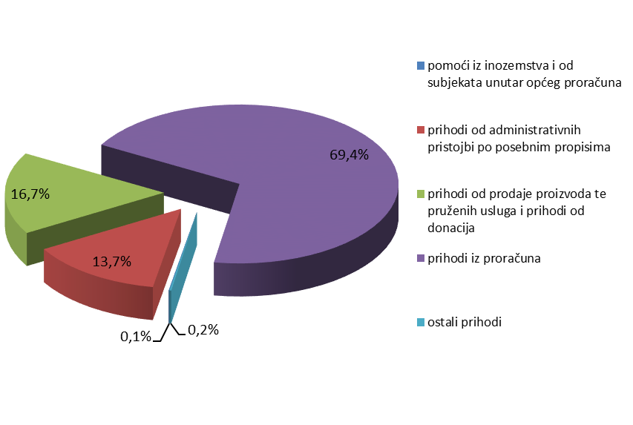

U ukupnim rashodima i izdacima najveći udio čine rashodi za zaposlene i to 73,7%, slijede materijalni rashodi sa 24%, rashodi za nabavu dugotrajne imovine sa 1,3%, izdaci za financijsku imovinu i otplate zajmova sa 0,8% te financijski i ostali rashodi sa 0,2%.
Grafikon 2: Struktura rashoda i izdataka

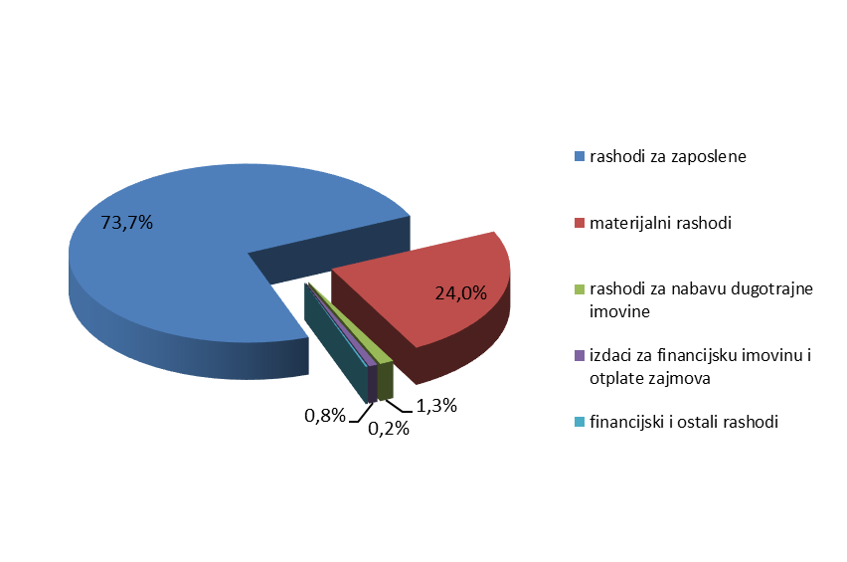

    - Izvori prihoda i primitaka

Strukturu prihoda i primitaka po izvorima čine: 69,4% općih prihoda i primitaka, 13,7% prihoda za posebne namjene, 16,4% vlastitih prihoda, 0,3% donacija te 0,2% prihoda od prodaje ili zamjene nefinancijske imovine i naknada s naslova osiguranja.
Ukupni prihodi i primici pokrivaju 95,7% rashoda i izdataka.

  - Potraživanja i obveze

Ukupna potraživanja Bolnice na dan 31.03.2020. godine iznose 4.870.643 kune i manja su u odnosu na 31.12.2019. godine za 1.514.599 kuna ili 23,7%. Manja su potraživanja od HZZO-a za limit (naplaćena potraživanja iz 2019. godine) te od HZZO – dopunskog osiguranja. Također su manja potraživanja od Ministarstva branitelja. Povećanje bilježe potraživanja za kliničko ispitivanje lijekova.

Ukupne obveze Bolnice na dan 31.03.2020. godine iznose 23.861.107 kuna i veće su u odnosu na dan 31.12.2019. godine za 2.195.588 kuna ili 10,1%, a odnose se na lijekove, medicinski potrošni i laboratorijski materijal i živežne namirnice te na obveze za materijalne rashode, usluge i opremu. Promatrajući bez obveze za kredit koji se otplaćuje iz decentraliziranih sredstava, ukupne obveze iznose 20.378.607 kuna te pokrivenost obveza potraživanjima iznosi 24%.
Dospjele obveze na dan 31.03.2020. iznose 6.626.705 kuna i čine 27,8% ukupnih obveza.

  - Zaposlenost i plaće

U Bolnici je na dan 31.03.2020. godine bilo 790 zaposlenih, od čega 14 putem mjera HZZ - pripravništvo te je ukupan broj zaposlenih bez pripravnika 776.

Pregled zaposlenih radnika na dan 31.03.2020.

 | 31.03.19. | 31.03.20.
1. Medicinsko osoblje | 509 | 517
2. Nemedicinsko osoblje | 265 | 273
Ukupno: | 774 | 790
- od toga na određeno vrijeme: | 23 | 45
- od toga pripravništvo: | 27 | 14

Prosječan broj zaposlenih na bazi ukalkuliranih sati rada iznosi 746 zaposlenih.
Prosječna neto plaća po zaposlenom u promatranom razdoblju iznosi 6.742,01 kuna i veća je u odnosu na isto razdoblje prošle godine za 10,3%, prosječna bruto plaća iznosi 9.288,19 kuna i veća je u odnosu na isto razdoblje prošle godine za 11,4%.
Promatrajući bez plaća pripravnika HZZ-a, prosječna neto plaća iznosi 6.789,57 kuna (+9,7% u odnosu na isto razdoblje prošle godine), a prosječna bruto plaća iznosi 9.361,92 kune (+10,6% u odnosu na isto razdoblje prošle godine) dok je prosječan broj zaposlenih na bazi ukalkuliranih sati rada 732 zaposlena.

- Prilozi – tablice

- Pregled prosječnog popunjenja kreveta prema kategorijama osiguranja (na bazi izdanih faktura)

- Pregled broja liječenih bolesnika i prosjeka trajanja liječenja

I. BROJ BOLESNIKA NA BAZI IZDANIH FAKTURA:

II. PROSJEK TRAJANJA LIJEČENJA:

- Skraćeni pregled financijskog poslovanja sa HZZO-om

Ostvarena fakturirana realizacija u odnosu na akontacije za I. - III. 2020.

- Ukupni prihodi i primici za razdoblje I – III 2020. godine u usporedbi sa ostvarenjem u prošloj godini i planom

- Ukupni rashodi i izdaci za razdoblje I – III 2020. godine u usporedbi sa ostvarenjem u prošloj godini i planom

- Izvori prihoda i primitaka za razdoblje I – III 2020. godine

- Pregled potraživanja od kupaca na dan 31.03.2020. godine

- Pregled obveza na dan 31.03.2020. godine

- Pregled dospjelih obveza na dan 31.03.2020. godine

